SV Borussia 09 Spiesen

AUFNAHMEANTRAG

Name (Mitglied) ………….................................................................................................

Vorname ………….................................................................................................
geb. am ……………………………………………..........................................................

Straße Nr. .............................................................................................................

PLZ-Wohnort ……………...............................................................................................

Telefonnummer ……………...............................................................................................

E-Mail-Adresse ……………...............................................................................................

EINZUGSERMÄCHTIGUNG

Hiermit ermächtige ich den SV Borussia 09 Spiesen den Mitgliedsbeitrag von meinem Konto

Kontoinhaber….................................................. Bank ……………….......................................

BIC.................................... IBAN...........................................................................................

1/4-jährlich einzuziehen.

Lastschrifteinzüge erfolgen regelmäßig zu Quartalsbeginn.
Sollte ein Lastschrifteinzug aus von mir zu verantwortenden Gründen von meiner Bank zurückgewiesen werden, trage ich die dem Verein hierdurch entstehenden Kosten. Die Satzung des Vereines kann durch das Mitglied unter www.borussia-spiesen.info/satzung/ und in gedruckter Form als Auslage im Sportheim eingesehen werden.

Einverständniserklärung nach Bundesdatenschutzgesetz §33 BDSG
Ich bin mit der Erhebung, Verarbeitung und Nutzung vorstehender personenbezogener Daten durch den Verein zur Mitgliederverwaltung im Wege der elektronischen Datenverarbeitung einverstanden: Name, Vorname, Geburtsdatum, Anschrift, Telefonnummer, E-Mail-Adresse, Bankverbindung. Mir ist bekannt, dass dem Aufnahmeantrag ohne dieses Einverständnis nicht stattgegeben werden kann.

Spiesen-Elversberg, den ...................... …................................. ………..……........................
rechtsverbindliche Unterschrift gesetzlicher Vertreter

- - - - - - - - - - - - - - - - - - - - - - - - - - - - - - - - - - - - - - - - - - - - - - - - - - - - - - - - - - - - - - - - - - - - - - ------ - - - - -
VERBANDSGEBÜHREN

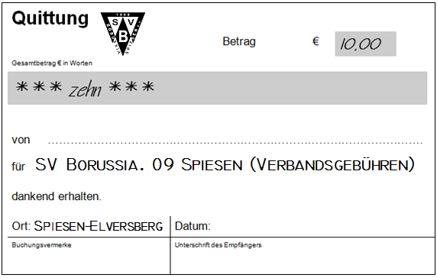
Soll für das neue Mitglied gleichzeitig eine Spielberechtigung beantragt werden, so ist für die dazu an den SFV abzuführenden Gebühren (Erteilung Spielberechtigung, Anfertigung Spielerpass etc.) anteilig ein Betrag von 10,00 EURO in bar zu zahlen.
Info für Mitglied

Monatsbeitrag pro:

Erwachsene(r)
7,00€
Kind/Jugendliche(r)
5,00€
Familienbeitrag
12,00€

Kontaktdaten:
SV Bor. 09 Spiesen
Kevin Kreischer
2. Vorsitzender
Alte Gasse 6
66583 Spiesen
borussiaspiesen@t-online.de

